 | Заказчик:
ООО «ПТМ-Оптима» | _________________________________________________________
 | (название организации, адрес)
г.Калуга, ул.Дальняя, д.3 | _________________________________________________________
Тел.: (4842) 700-632, 700-634 | Утверждаю:
ptmo@mail.ru, mail@ptmo.ru  www.ptmo.ru | _________________________________________________________
(должность, подпись)
М.П.

Заявка

Траверса, тип 3: пространственная с подвесом за центр

1. Конструкция подвеса траверсы на крюк крана и концевой элемент (выбрать необходимые)
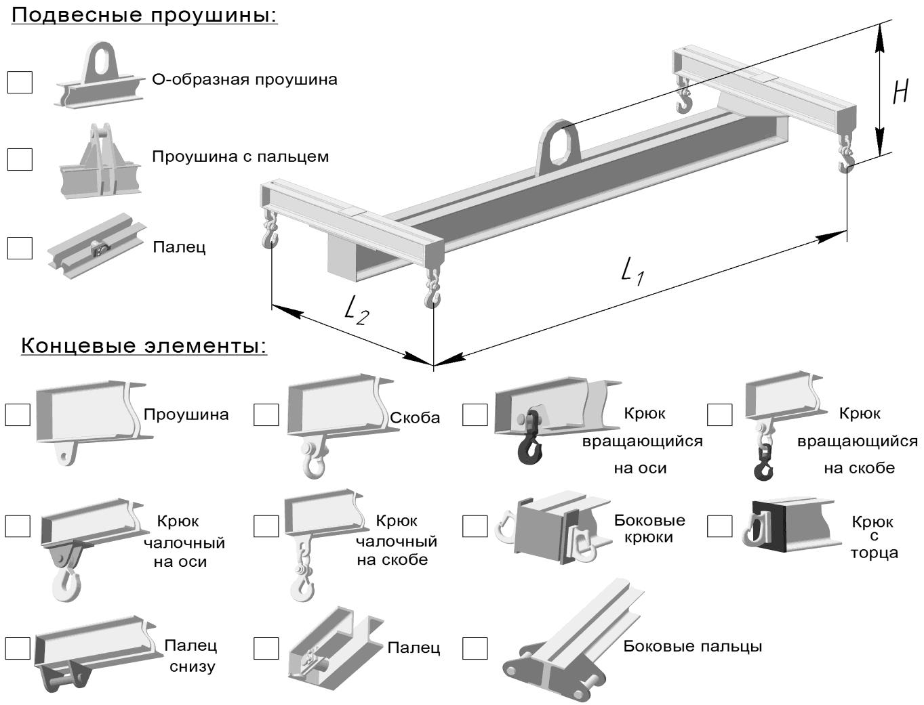

2. Данные для расчета

Масса поднимаемого груза, | Расстояние между | Расстояние межу точками | Высота подвеса траверсы Н,
кг | точками подвеса L1, мм | подвеса L2, мм | мм
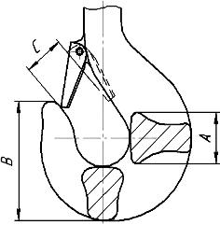
3.Крюк крана

А = ___________ мм В = ___________ мм
C = ___________ мм
Обозначение крюка по ГОСТ (DIN) = _____________________

4. Дополнительные требования

_________________________________________________________________________________________

_________________________________________________________________________________________

_________________________________________________________________________________________

_________________________________________________________________________________________

